9 РАБОТА С ФАЙЛАМИ

Задание 1. Реализовать запись данных в файл file.data без использования сериализации. Создать модельный класс Transaction (Id, Amount) и класс TransactionFileWriter, который добавляет новые записи в файл без удаления старых данных через метод AppendTransaction(Transaction transaction).

Листинг программы:
using System;
using System.IO;
string filePath = "file.data";
TransactionFileWriter writer = new TransactionFileWriter(filePath);
writer.AppendTransaction(new Transaction { Id = 1, Amount = 1500.50m });
writer.AppendTransaction(new Transaction { Id = 2, Amount = 320.00m });
writer.AppendTransaction(new Transaction { Id = 3, Amount = 9999.99m });
writer.AppendTransaction(new Transaction { Id = 4, Amount = 75.25m });
writer.AppendTransaction(new Transaction { Id = 5, Amount = 4200.00m });
Console.WriteLine();
Console.WriteLine("Содержимое file.data:");
Console.WriteLine(File.ReadAllText(filePath));
class Transaction
{
public int Id;
public decimal Amount;
}
class TransactionFileWriter
{
private string path;
public TransactionFileWriter(string path)
{
this.path = path;
}
public void AppendTransaction(Transaction t)
{
string line = t.Id + "|" + t.Amount.ToString("F2");
File.AppendAllText(path, line + Environment.NewLine);
Console.WriteLine("Добавлено: Id=" + t.Id + ", Amount=" + t.Amount.ToString("F2"));
}
}

Таблица 9.1 – Входные и выходные данные
Входные данные | Выходные данные
Пять объектов Transaction с Id от 1 до 5 и различными суммами | Добавлено: Id=1, Amount=1500.50; Добавлено: Id=2, Amount=320.00; Добавлено: Id=3, Amount=9999.99; Добавлено: Id=4, Amount=75.25; Добавлено: Id=5, Amount=4200.00. Содержимое file.data: пять строк формата "Id|Amount". При повторном запуске программы новые строки добавляются в конец файла, старые сохраняются.

Анализ результатов:

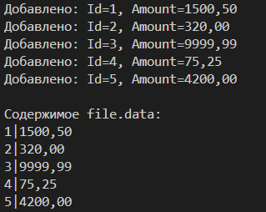
Рисунок 9.1 – Результат работы программы

